Педикулез
Педикулез очень быстро распространяется, особенно у детей. На человеке могут паразитировать три вида вшей (головная, платяная и лобковая). Чаще всего вши появляются на волосистой части головы (головная вошь). Педикулез обычно сопровождается сильным зудом.
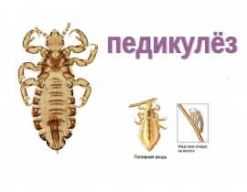

Общие сведения
Вши это маленькие насекомые-паразиты, живущие на коже. Эти насекомые очень раздражают, а некоторые являются переносчиком тяжелых заболеваний (сыпной тиф). Педикулез очень быстро распространяется, особенно у детей из-за близкого контакта и обмена личными вещами.
На человеке могут паразитировать три вида вшей (головная, платяная и лобковая). Чаще всего вши появляются на волосистой части головы (головная вошь). Легче всего их увидеть на затылке и за ушами. Маленькие яйца (гниды), которые откладывают вши, прикрепляются к стержню волоса. Примерно через неделю из яиц вылупляются новые насекомые. Педикулез обычно сопровождается сильным зудом.
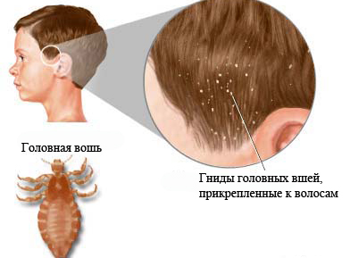
Есть много разных эффективных способов лечения педикулеза.

Причины
Заражение вшами кожи головы.
Паразиты заселяют кожу головы и шеи и питаются кровью хозяина. Репродуктивный цикл вшей начинается с того, что самки откладывают яйца и прикрепляют их к волосам. Через 8-10 дней из яиц вылупляются насекомые, которые достигают зрелости и сами начинают откладывать яйца примерно через 2 недели. Вши могут перепрыгивать к новому хозяину с расчесок, щеток, шляп, заколок, подушек и полотенец.

Симптомы педикулёза
Сильный зуд на коже головы и шеи, вызываемый определенным веществом, которое выделяют вши. Ребенок, страдающий от педикулеза, постоянно сильно чешет голову, на коже могут появиться следы расчесов и раздражение.
Красные следы от укусов обычно видны на коже головы и на шее, часто заметны за ушами.
На волосах заметны очень маленькие блестящие белые крупинки (яйца), похожие на перхоть. Но в отличие от перхоти, которую можно стряхнуть с головы, яйца вшей очень плотно прилипают к волосам.
При тяжелой форме педикулеза лимфатические узлы за ушами могут быть увеличены.

Осложнения
- бактериальные инфекции, т.к. кожа головы раздражена и расцарапана, что делает ее уязвимой для инфекций.
- возможные эпидемии в школах и детских садах.
- при неблагоприятных социальных условиях могут возникать эпидемии сыпного тифа и некоторых других заболеваний.

Что можете сделать вы
Используйте специальный шампунь или лосьон для избавления от вшей. Затем высушите голову и удалите мертвых паразитов и яйца с помощью специальной расчески с мелкими зубцами. Повторяйте эту процедуру раз в неделю, чтобы постепенно удалить всех вылупляющихся паразитов, т.к. шампунь или лосьон не уничтожает яйца вшей. Внимательно изучите кожу головы (или попросите кого-либо из членов семьи сделать это) и удалите все яйца. При расчесывании обмакните расческу в горячий уксус. Это поможет удалить яйца.
Если у вас появились вши, все члены семьи должны вымыть голову со специальным шампунем для профилактики. Отдайте шляпы и другие головные уборы в химчистку. Замочите все расчески, щетки и другие аксессуары для волос специальном лосьоне или в спирте на несколько часов, а затем тщательно их вымойте.
Тщательно постирайте в горячей воде все постельное белье, полотенца и чехлы для мебели. Пропылесосьте все ковры, матрасы, сиденья в автомобиле и другие поверхности.
Обратитесь к врачу при признаках инфекции (волдыри, гной) на коже головы.

Что может сделать врач
Назначить необходимое лечение. Порекомендовать необходимые санитарные мероприятия дома и в детских учреждениях.

Профилактика педикулёза
Избегайте контакта с человеком, больным педикулезом.
Никогда не используйте чужие расчески, шляпы, ленты, шарфы, платки и другие личные вещи.
Если в школе или детском саду вашего ребенка у кого-то из детей обнаружен педикулез, внимательно осмотрите голову и шею вашего ребенка и примите профилактические меры.
При подозрении контакта кого-либо из членов семьи с зараженным педикулезом внимательно осмотрите голову и шею человека и примите профилактические меры.

